ХОЗЯЙСТВА АЛТАЙСКОГО КРАЯ ВОШЛИ В ЧИСЛО ПОБЕДИТЕЛЕЙ И НОМИНАНТОВ РОССИЙСКОГО КОНКУРСА НА ЛУЧШУЮ ФЕРМУ
06.02.2017

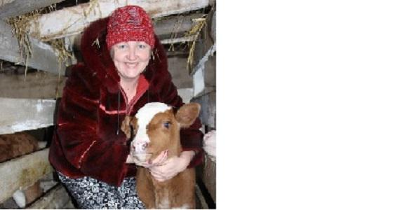
Конкурс «Лучшая семейная молочная ферма 2016» был объявлен и проведен АККОР при поддержке Министерства сельского хозяйства Российский Федерации, научных и партнерских организаций.
В число номинантов и победителей российского конкурса вошли два хозяйства Алтайского края. В номинации «До 200 голов» четвертое место заняло хозяйство Юрия Поварова Троицкого района. В 2013 году фермерское хозяйство стало грантополучателем в рамках программы «Поддержка семейных животноводческих ферм». С помощью господдержки хозяйство развивает молочное скотоводство.
Первое место в номинации «До 25 голов» получило хозяйство Ирины Галкиной Топчихинского района. Как признается сама победительница, участвовать в российском конкурсе сомневалась, ссылаясь на свою невезучесть, но все же подготовила документы, направила и как говорит «уже и забыла». А на днях получила приятную новость – сначала от мужа, затем прочла уведомление в почтовом ящике. Отметим, что Ирина Галкина – участник программы «Поддержка начинающих фермеров». Они с мужем Денисом по образованию инженеры, в деревне подобрать работу по профессии не смогли. На свадьбу им подарили две телочки – с этого их подворье и началось. В течение 10 лет семья занималась развитием личного подсобного хозяйства. В 2015 году на личном подворье насчитывалось 23 коровы. «Когда прошли отбор в крае, было принято решение о выделении нам гранта в 1,5 миллиона рублей. Эти и свои средства направили на покупку 10 дойных кров, 15 нетелей, а также приобрели пресс-подборщик. Кроме того, выкупили животноводческое помещение в Чистюньке. Сейчас у нас уже более 100 голов скота. Безвозмездная поддержка – это очень хорошо, плюс краевое сельхозуправление организовало нам учебу, где мы изучали все тонкости содержания животных, ведения документооборота, бухгалтерии и другие вопросы», - рассказывает Ирина.
Собственным хозяйством Ирине и Денису помогают заниматься сыновья, родители, а также трое наемных рабочих – два скотника и оператор машинного доения. Получаемое молоко фермерское хозяйство реализует в кооператив «Восход», который создали в Топчихинском районе несколько лет назад. В планах семьи – дальнейшее наращивание поголовья и участие в программе «Поддержка семейных животноводческих ферм», а также открытие своей переработки с целью повышения рентабельности производства.
А в самой ближайшей перспективе семья планирует получить призы за победу в российском конкурсе. За почетное первое место им причитается ноутбук, грабли колесно-пальцевые навесные (для сенозаготовки) и доильную линию на 25 голов.
Как сообщает АККОР, спонсорами конкурса выступили АО «Росагролизинг», АО «Капитал-Прок», Компания «Колакс», ООО «Уралспецмаш», ООО «Навигатор», Группа компаний Белагро. Генеральным спонсором выступил АО «Россельхозбанк».
Главная задача конкурса состояла в том, чтобы привлечь внимание к актуальности, дееспособности и эффективности семейных молочных ферм с целью сбора и передачи позитивного опыта по управлению семейной молочной фермой до 200 голов. Конкурс проводился как среди участников программы «Семейная животноводческая ферма», так и среди других К(Ф)Х, не участвующих в программах государственной поддержки, но являющихся членами АККОР и имеющими членский билет АККОР.
Основными критериями, определяющими эффективность семейной молочной фермы, стали показатели, объединенные в укрупненные блоки:
I. Финансово-экономические показатели К(Ф)Х: доходность (структура себестоимости, цена реализации); экономичность и окупаемость инвестиций; стоимость скотоместа; доля заемных ресурсов в структуре активов; платежеспособность в части финансовых обязательств; обеспеченность кормами (доля собственных кормов, затраты на корма); валовые надои.
II. Наличие механизмов обеспечения устойчивости производства: рынки сбыта; наличие переработки; участие в кооперативе.
III. Социальная направленность, интеграция с ЛПХ.
IV. Уровень механизации производства, автоматизация.
V. Качество молока.

